Lezione 5

Richiamo su autoivalore e autovettore. La matrice su cui operiamo deve essere quadrata, non esistono autovalori e autovetotri di matrici non quadrate.  
Si dice che lambda è autovalore di A se Ax è = malbdax con x != dal vetotre nullo. Lamda è l'autovalore e x è il corrispondente autovettore.

questa condizione è necessaria in quanto sicuramente con il vettore nullo quella condzione è sempre vera.

lambda è un numero reale ocomplesso, x è un vettore di n componenti sia numeri reali che numeri complessi.

per una matrice di ordine n ci saranno n autovalori non necessariamente distinti. Quindi possiamo scrivere la condizione come sta qui sotto in giallo.

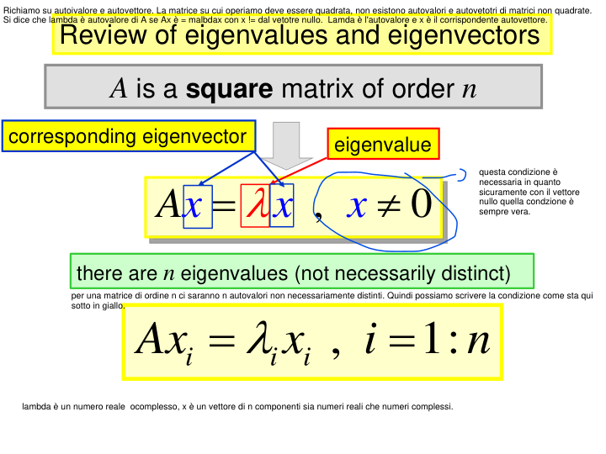

In generale diciamo che se gli n autovalori sono linearmente indipendenti possiamo scrivere quello in giallo con quello in verde (che è un modo per sintetizzare queste n relazioni) dove:

gli autovettori sono le colonne

lamda 'è la matrice diagonale degli autovalori. gli autovalori stanno sulla diagonale, il resto è 0.

1

2

3

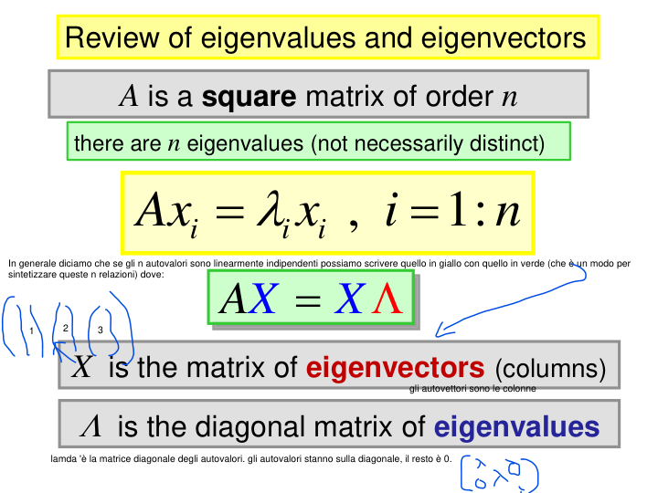

Questo comando genera gli autovalori  
  
  
  
  
  
  
Chiamato così generà X che ha gli autovettori e lamda   
che è la matrice degli autovalori.

Gli autovalori non sono necessariamente distinti, possono essere numri complessi  
  
  
  
  
  
  
  
  
  
  
  
  
Gli autovettori possono avere componenti complesse e possono essere scalati arbitrariamente.

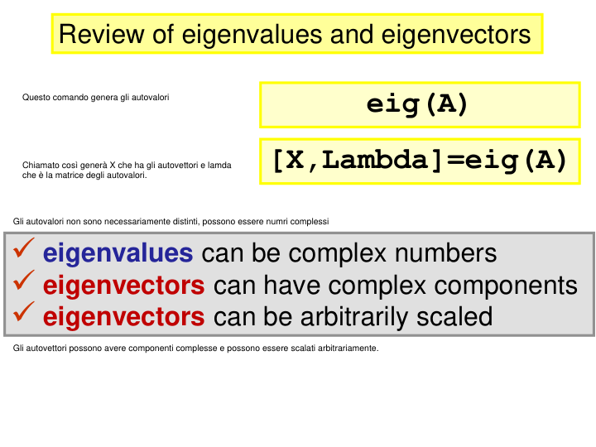

Se eleviamo A alla p abbiamo questa relazione icoè gli autovettore sono gli stessi e gli autovalori sono anche loro elevati alla p.

Se la matrice degli autovettori è linearmenter indipendete (X non dev essere singolari) allora esiste l'inversa e io moltiplico ambo i membri (quelli della formula vista due slide prima) per l'inversa cioè da AX = Xlamda e moltiòicando ambo i membri con X alla meno 1 allora otteniamo la forma che vediamo nella slide attuale.

Questa formula si chiama decomposizione spettrale.

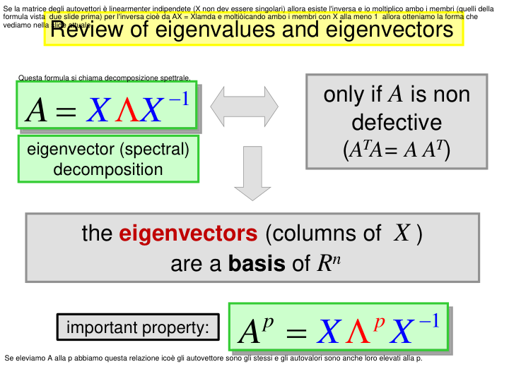

Una cosa interessante è che se io prendo una qualsiasi matrice T non singolare e trasformo A in quel modo (cioè molt a sx per inversa di T e dx per T) ottengono una matrice B che ha gli stessi autovalori di A

Questa si chiama quindi trasformazione di similitudine che quindi preserva gli autovalori ed è spesso usata per determinare il calcolo degli autovalori.

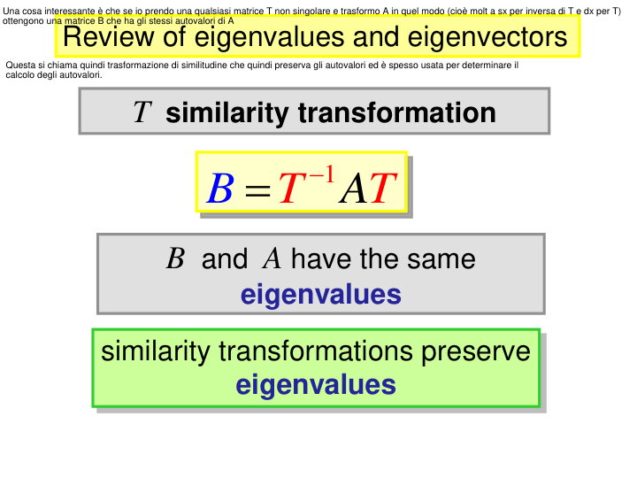

Questa dovrebbe essere la dimostrazione che non mostra a lezione, la dimostrazione parte da AX = Xlambda pone x a quella roba e usa la decomposizione spettrale cioè moltiplica ambo i membri per T ^ -1, poi il resto è da vedere.

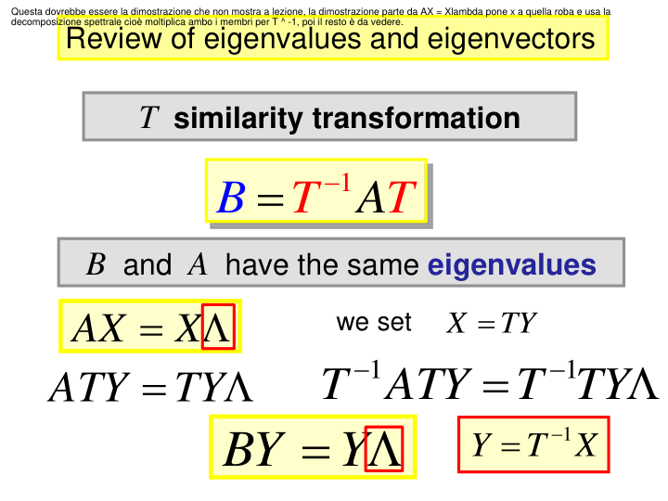

Se A è simmetrica cioè A = At alllora gli autovettori sono reali e ortogonali e gli autovalori sono reali.

In questo caso A sarà uguale a questa formula qui dove Q è una matrice ortogoonale che è la ortogonal spectral decomposition

N.Bla decomposizione di una matrice è la scomposizione di una matrice in un prodotto di più matrici (decomposizione = fattorizzazione) e la sua utilità è che alcune operazioni complesse on le matrici non possono essere risolte il modo efficiente per cui scomponendo riduciamo una matrice in parti costituitve che rendono più semplice le operazioni

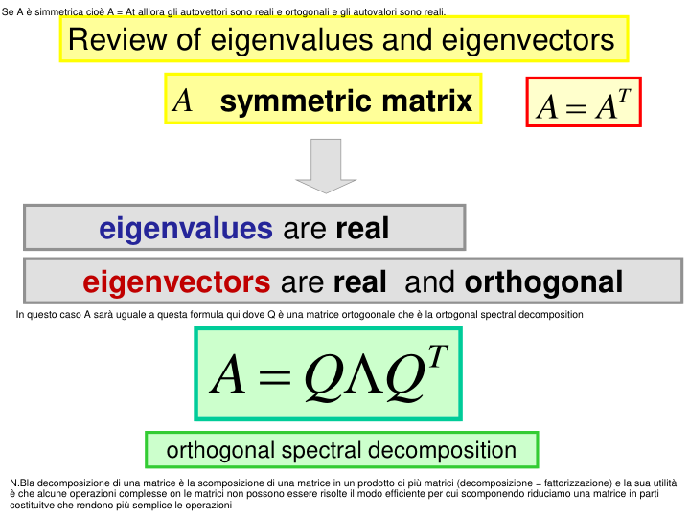

Nel caso in cui abbiamo che A è triangolare ( o diagonale che è un caso particolare di matr triangolare) allora gli elementi della diagonale coincidono con gli autovalori. Cioè non devo fare nessun calcolo pe trovare gli autovalori.

L'idea infatti del agl per il calcolo degli autovalori è di applicare una serie di trasformazioni di similituidini in modo tale da ottenre una matrice triangolare superiore e sfruttare quindi questa proprietà.

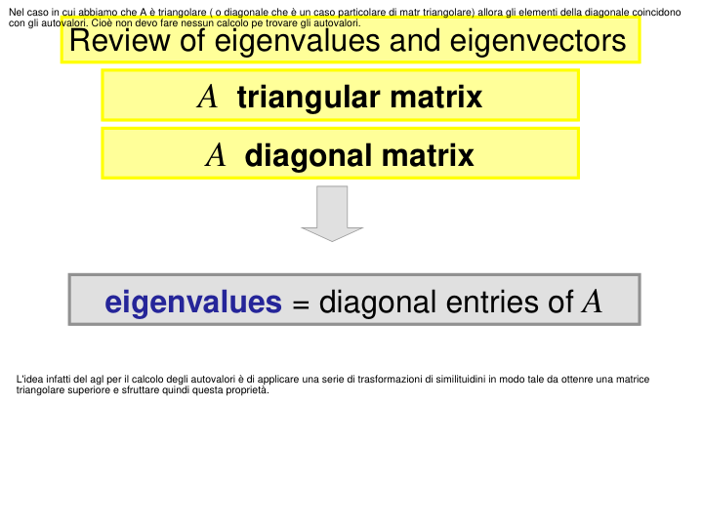

Il calcolo degli autovalori è un problema ben condizionato quindi se modifico di poco gli elemtni della matrice non cambio di molto i suoi autovalori, non è proprio vero, però il condizionamneto non dipende dagli elementi di A piuttosto da come è fatta la matrice degli autovettori cioè dall'indicie di condiziomento k(x) della matrice degli autovettori.

l'errore in norma sulla perturbazione che ottengo sugli autovalori se perturbo la matrice a con Delta A dipende dall'indice di condizionamento di X.

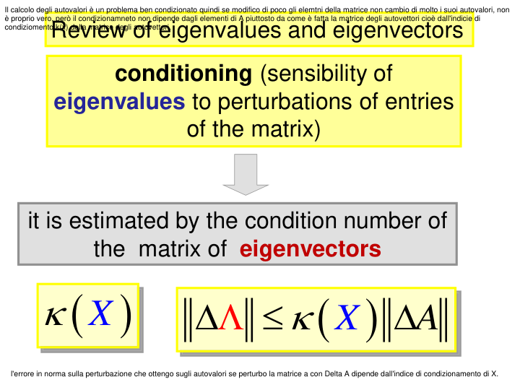

Il metodo delle potenze sfrutta le proprietà elencate prima e permette di calcolare l' autovettore corrispondendie all'uatovalore di massimo modulo, cioè formalmente risolve il blocco verde (la formula), in realtà con un piccolo accorgimento può calcolare anche l'autovalore di massimo modulo. (nella catena di markov non ci interessa perché già sapevamo che era 1)

è un metodo iterativo dvoe si parte da un vettore arbitrario che ad ogni passo viene si aggiorna moltiplicando A per il vettore al passo precedente (metodo di punto fisso) generando quindi l'approssimazione al passo successivo. Dopo p passo w tende all'auto vettore corrispondente all'autovalore di massimo modulo.

qui semplicemente dice che dopo p passdi wp = a quella roba li.

wp tende a x max per p che tende all'infinito

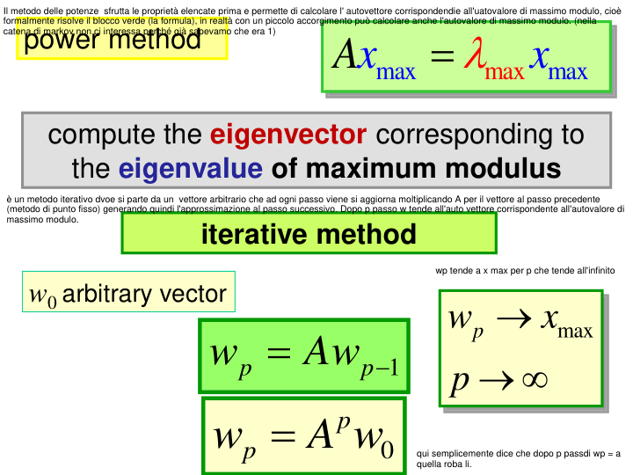

Ora lo dimostriamo. Ad ogni passo quello che facciamo è approssimare anche l'autovalore. (a partire dalla formula questa Axmax = lamda etc, se moltiplico ambo i membri per xmax trapsoto ottengo a sx xmaxT AxMax e a dx lambda max \* prod salare tra xmac e xmaxT che è un numero, al passo successivo divido amb i membri per questo numero e ottengo a sx xmaxT\*Axmax/prod scalare tra xmaxT\*x = lambda)

Quindi con questo Rauleigh ratio posso calcolare l'autovalore corrispondente al passo p che all'ultimo passo corrisponde l'autovalore di massimo mo0dulo. Quindi con p tende a infitno lp tende a lambda max.

N.B è anche possibile calcolare l'autovettore con noto autovalore

quoziente di rayleigh.

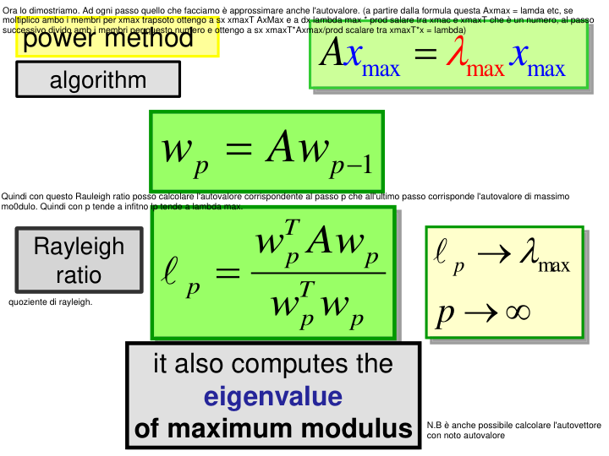

Per vitare che i vetotri diventino troppo grandi in modulo teniamo i vettori generati scalati in modo tale che la norma 2 sia = 1 in modo che l'autovettore espresso come versore della direzione, cioè appunto vettore con nomra 2 = 1. Zp è il versore di Wp. Calcoliamo in quel modo wp+1 usando quindi il versore e di consequenza anche lp (il quoziente di reily ) userà il verosore.

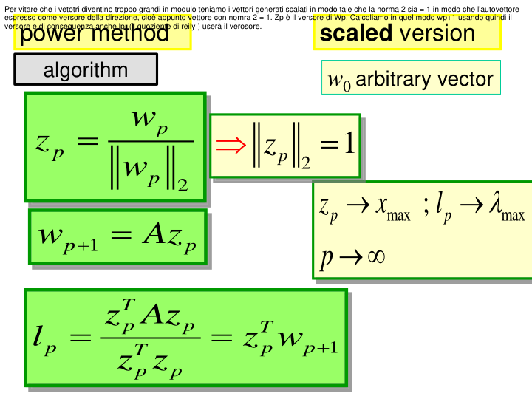

Dimostriamo la convergenza, supponiamo che A non difettiva e che abbia gli autovettori linearmente indipedneti, allora in questo caso formano una base, ciè quei xi che sono vettori li possiamo usare per espiremere qualsiasi vettore come ad esempio il vettore w0. (lo esprimo come una combinazione lineare della base costituita dagli autovettori di A,) alfa con i sono le componenti di w0 su quella base.  
  
  
  
  
  
  
Detto questo è chiaro che per la formula visa prima moltipliciamo w0 con A quindi porto A dentro (sfrutto la linearità del prod matrice vettore). Ma Ax è scritto in alto che è = a lambdai xi quindi sostituisco. L'ultimo blocco generalizza la tenica per il passo p-esimo

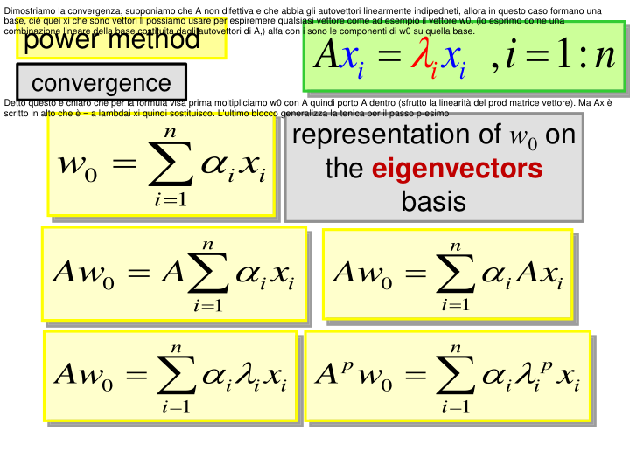

Ora supponiamo che il primo autovalore è il più grande e lo porto fuori dalla sommatoria e scrivo in quel modo Apw0.

a questo punto metto in evidenza lambda1 alla p e ottengo questa formula.

Al limite di p tendente all'infinito di questa roba accade la roba cerchiata tende a 0 quindi rimane solo il primo auiovalore che abbiamo detto essere il più grande.

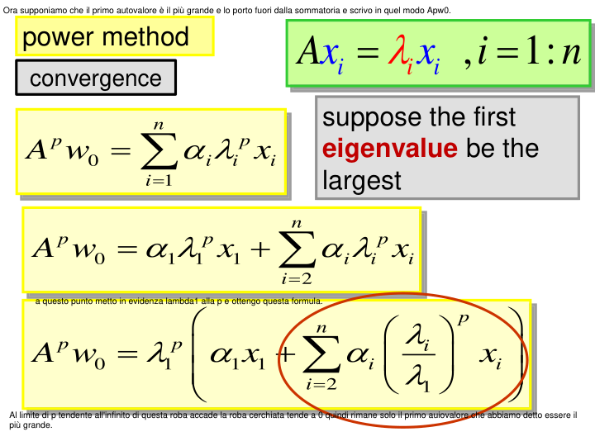

Poichè quella roba tende a 0 con p tendente all'inifit allora rimane che il vettore Apw0 si orienta nella direzione di xi

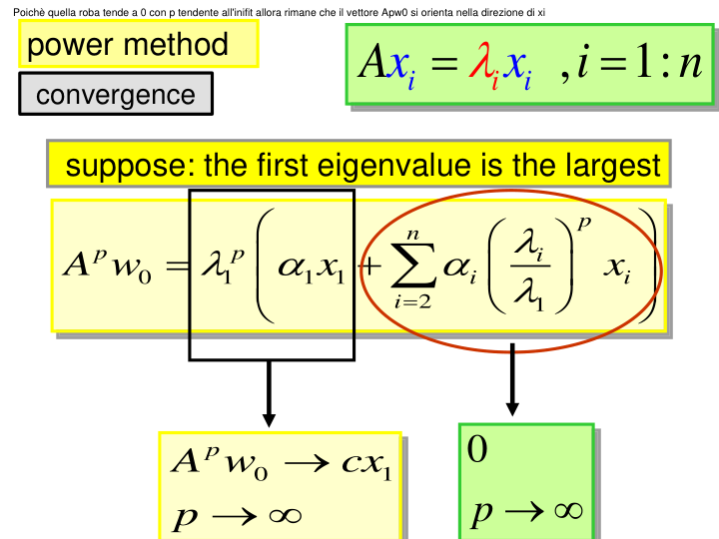

La velocità di convergenza di questa roba dipende dal rapporto dei due più grandi autovalori, quindi il piuù piccolo è il rapporto più veloce corvege.

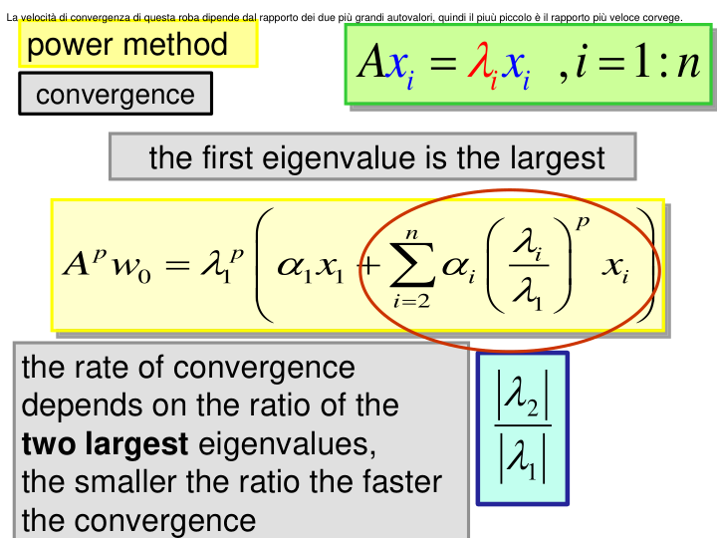

Spiega l'idea dell'algoritmo QR, questo alg si basa sulla applicazione iterativa della fattorizzazione QR , l'idea è di usare una catena di trasformazioni di similitudine ortogonali che trasfomrano a in un matrice triangolare.

Calcolo la fattorizzazione QR di A dopodichè non faccio esattamente questo ma piuttosto faccio il prodotto RQ che genera una matrice A1 quadrata (A anche A è quadrata) dello stesso ordine di A. Ora A1 e A hanno gli stessi autovalori perché sono legati da una trasf di similituidine, cioè RQ, ma RQ è una trasf di similitudine? Lo mostra moltiplicando ambo i membri di A=QR per Qtrasposto, Qt \* Qt è la matrice di indentità quindi ottengo QT\*A = R.   
  
  
  
  
  
  
  
  
  
Ora prendo a = rq sostitiusco con la definizione di R e ottengo quindi quest'ultimo elemento. Questa è quindi una trasformazione di similitudine ortgonali quindi preserva gli autovlari e cconsente di calcolare semplicemente gli autovettori..  
  
Andandio avanti A2 sarà la trasf di similitudine di A etc. Ma le matrici che determinano la trasformazione sono QR che quindi devono avere l'indice, ad ogni passo si usa una matrice QR diversa.

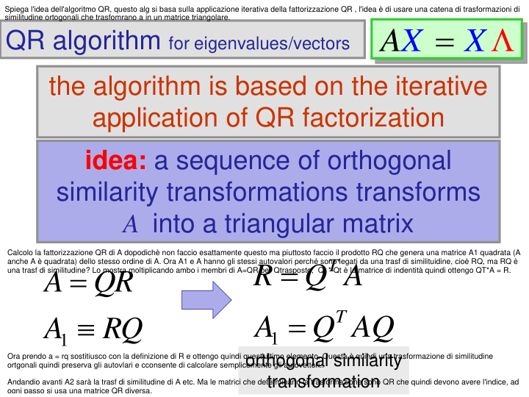

Questo è quello che ha detto prima. alla fine cioè gli indici su Q e R.

Questo alg costa o(4\*(n^3/3))  
4 volte n alla terza / 3 AD OGNI PASSO...  
Costa parecchio quindi tutto sta nella velocità di convergenza.

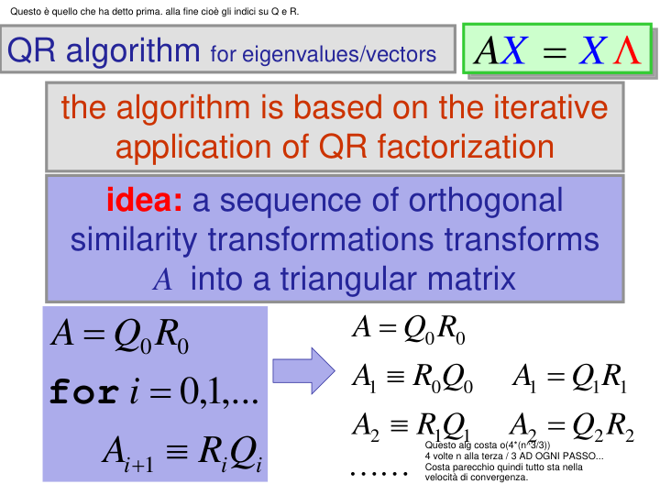

Questo è il codice matlab.

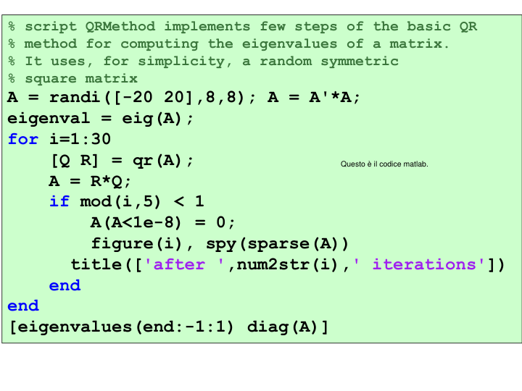

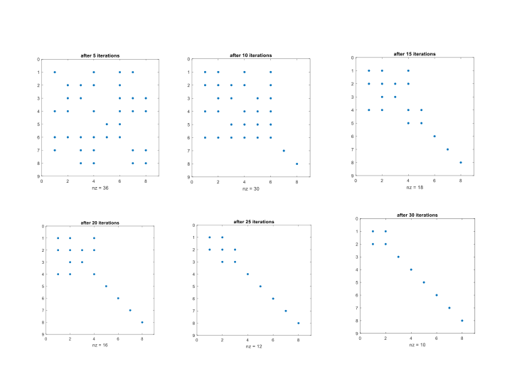

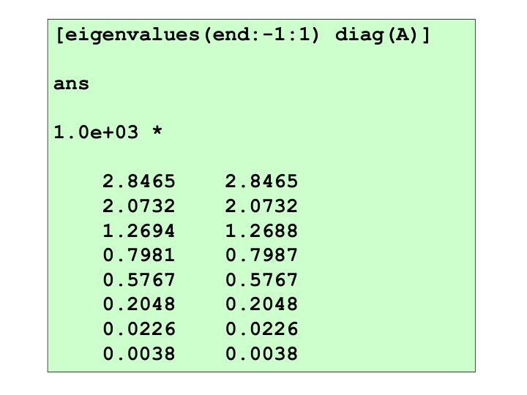

Questo teorema afferma che data una qualunque matrice non quadrata, A MxN,esistono due matrici ortogonali (quadrate a colonne ortonormali), la prima U MxM e V NxN tale che U trasposto \* A\*V = alla matrice diagonale dove gli leementi diagonali sono denominati con le lettere sigma

i SIGMA sono reali e non negativi ordinati in ordine decrescente. In seguito a questa relazione di ordine che se per un certo indicie un certo indice è = a 0 allora anche i rimanenti saranno uguali a 0, cioè quelli con indice maggiore.   
La matrice contenete i sigma è detto sigma maiuscolo e il teorema mi dice che A è = a U\*sigma\*v traposto,

Quindi A è scritto come prodotto di tre matirci.

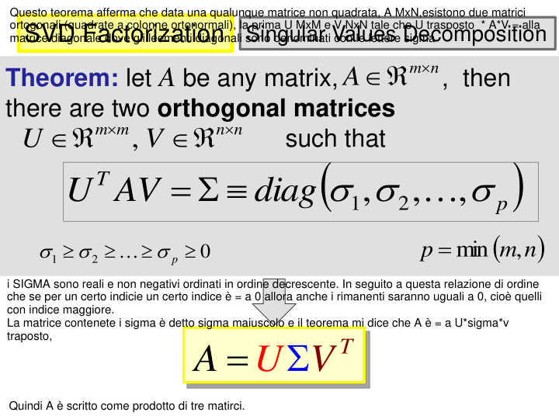

Vediamo nel caso in cui sigma è MxN, diciamo che in generale la fattorizzazione esiste per ogni matrice, la cosa importante è che U e V siano ortogonali E SIGMA SIA DIAGONALE MXN QUINDI stesso ordine di grandezza di a.

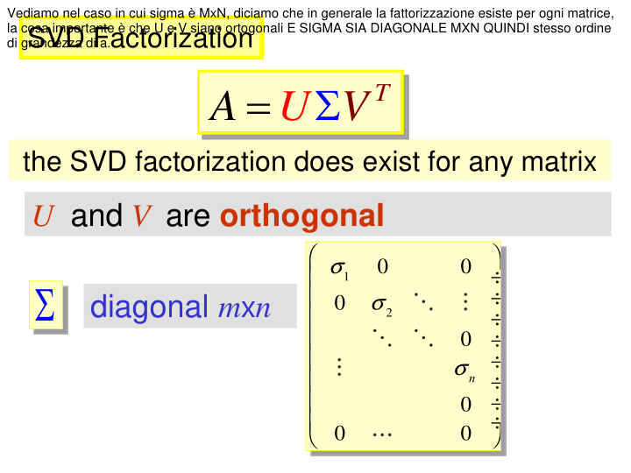

Qui ci ricorda come devono essere le dimensioni delle matrici, U è dell'ordine delle righe di A, v è delle colonne e sigma è come A, ma è rotognale.

Questo comando è di  
matlab, per fare la  
svd.

Il prof afferma che se calcolo U SIGMA E V^T so tutto di A, sa tutto nel senso che

A rettangolare

U è più grande di V

A rettangolare con righe minore delle col

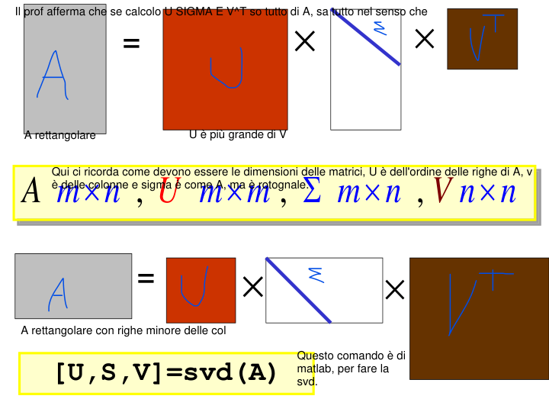

un po di terminologia: i veittori colonna di U sono i vettori singolari di sinistra indicati con ui, i vettori colonna di V (cioè i vettori riga di V trapsosto) sono i vettori singolari di destra e li indichiamo con v con i.  
Gli elementi diagonali di sigma sono. ivalori singolari.

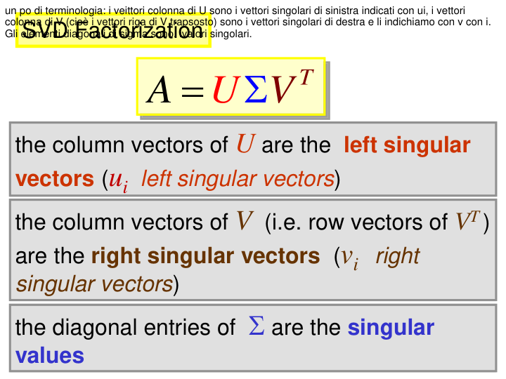

Come per la fattorizzazione QR anche qui abbiamo la versione economia proprio perché avendo in sigma m-n elementi nulli allora avremo anche m-n colonne di u quindi non le consideriamo.

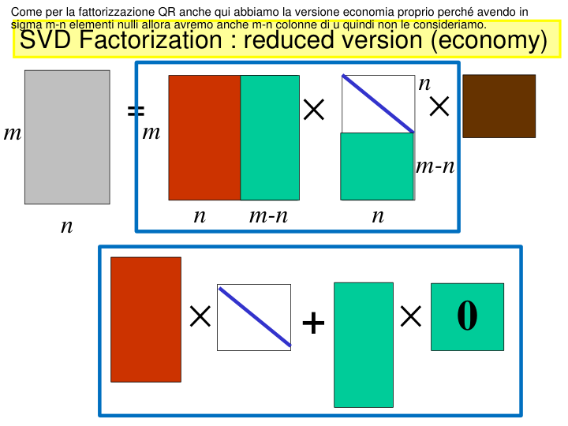

In questa slide ci mostra semplicemente che per la versione economi dobbiamo usare il comando matlab svd con lo 0 come secondo parametro che indica la versione economy.

La formula è la ricostruzione di A nel caso economico (non cambia nulla).

V rimane inalertata, inoltre non essendo quadrata è una matrice a colonne ortonormali (non ortogonali)

Ovviamente le matrici hanno le dimensioni diverse tenendo conto dei blocchi nulli tolti quindi appunto nella slide vi sono le nuove dimensioni.

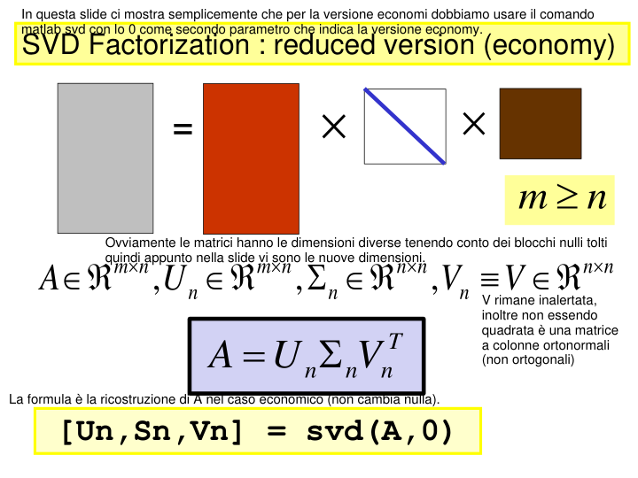

Queste sono le proprietà dei valori singolari: la prob fondamentale che ha conseguenze su tutte le applicazioni della svd è che i sigma sono tutti reali e non negativi e in ordine decrescente, inoltre vale che se

per un r sigma è diverso da 0 allora avremmo che tutti gli r-1 sono anch'essi diversi da 0 ma se per un r+1 abbiamo che è = a 0 allora tutti i successivi saranno = a 0, questa proprietà rende immediata la determinazione del rango di A, in questo caso è r perché è il numero di valori singolari strettamnte maggiore di 0.

un altra proprietà è che per la norma 2 di A essa è = al primo elemento diagonale, vale inoltre che per la norma di frobenius vale che essa è la radice quadrata della somma dei quadrati di tutti i valori singolari.  
L'indice di condizionamenti si A è il rapporto tra il più grande ed il più piccolo dei valori singolari.   
(min di m n vuol dire prendere il più piccolo tra i due perché dipende dal caso in cui ci troviamo ovviamente)

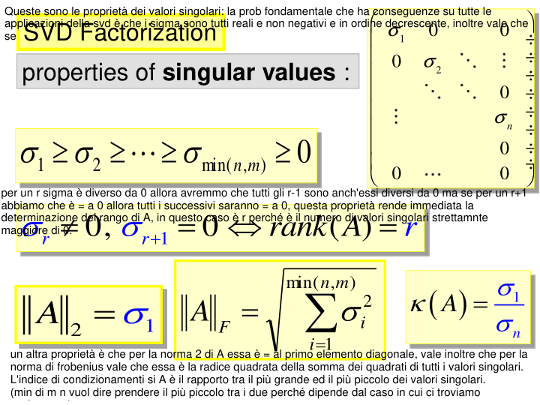

La matrice A di fatto trasforma vettori in altri vettori, in particolare se ad A gli diamo i vettori che appartengono al suo cerchio unitario (quello blu) allora A prende i vetotri e li trasforma in altri vettori, noi possiamo vedere l'azione di A su tutto l'insieme infinito di vettori che costituiscono la sua sfera unitaria che.è la norma 2 cioè il cerchio unitario. "Se faccio il giro sugli infiniti vettori del cerchio unitario la matrice A si trasforma in un ellise".  
I vettori che appartengono al cerchio unitario sono espressi(le componenti) rispetto alla base canonica di cui qui vediamo i versori (la freccia gialla e quella rossa in alto a sx). La fattorizzazione SVD consente di vedere la trasformazione provocata da A come la composizioone di varie trasformazioni, in particolare poichè U e V sono ortognali sono matrici di rotazione (o riflessione) quindi di fatto la prossima slide dice supponiamo di moltiplicare Ap quindi= USIGMA E VT \* p, ma vt \* p è una rotazione di p, quindi vt ruota tutti i vettori di un certo agolo (tutti i vwttori del cerchio unitario.).  
i VETTORI ruotati poi sono molt per sigma che è una matrice diagonale, questo vuol dire scalare le componenti del vettore (poichè gli ele in diag sono in ordine decrescente allora le prime componenti di vp si allungano), quest'ultimo vettore ottenuto subisce un ulteriore rotazione con U. Quindi A la vediamo come tre operazioni in fila

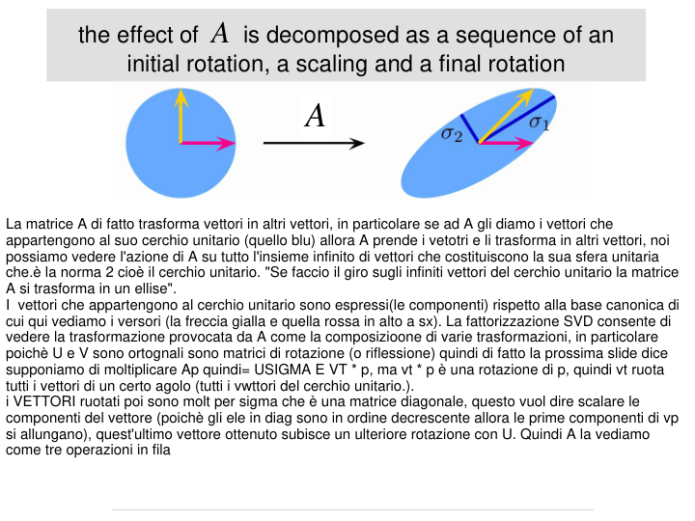

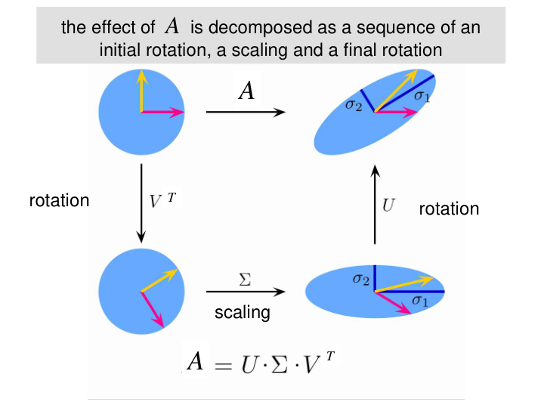

Vediamo il legame tra SVD e gli autovalori. Parto dalla classifica definita A = USIGV^t. A non è quadrata quindi non ha ne autovalore ne autovettori, ma il legame è con gli autovalori e autovettori delle due matrici quadrate A^t \* A e A \*A^t. Partiamo da At\*A. questa matrice è nxn quindi quadrata e con la fattorizzazione SVD, quindi è la classifca formula perchè A vale sempre u sigma v traposto il tutto \* la trasposta di A che è ancora una volta quella roba ma traposta, ovviamente V non è più trasposta (Ut\*U è la matrice identità).  
Questa formula la possiamo scrivere anche come le due formule in verde sotto a quella più generica.

Moltiplicando ambo i membri da destra \* V allora a dx viene V^t\*V che è la matr identità e la togliamo e rimane la formula nella slide in giallo, in questo modo abbiamo dimostrato il legame tra svd e gli autovalori, perché Nelle colonne di V che indichiamo con vi ci sono gli autovettori di A^T\*A. N.B V è la matrice degli autovettori. Sigma quadro invece è la matrice diagonale degli autovalori di At \* A  
  
  
  
Quindi i quadrati dei valori singolari di A sono gli autovalori di A^t \* A

Questa è la decomposizione spettrale di B (B = A^T \* A ) con V matrice degli autovettori e sigma quadro matrice degli autovalori.

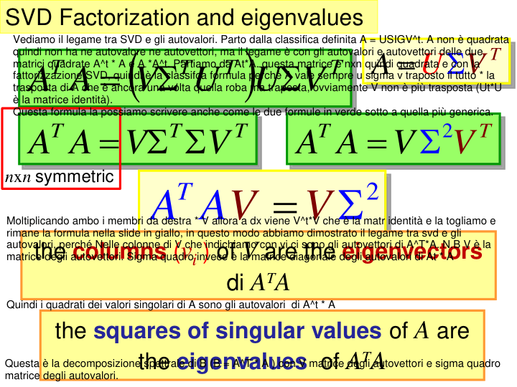

Ora vediamo il caso di A\*A^T, che è una matrice simmetrica mxm, l'idea è come quella di prima, qui però dobbiamo fare attenzione al fatto ce (vT\*v è SEMPRE L'IDENTITà.) Sigma \* Sigma trasposto, se sigma è mxn con m > n, sigma trasposto è nxm quindi facendo il prodotto ottengo la matrice mxm, che è più grande, ma sulla diagonale ci sono solo i primi n elementi non nulli e questo crea qualche problema, in ogni caso chiamiamo sigma ^2 questa matrice ma ha una barra proprio per denotare che non è uguale a quella di prima perché questa è mxm prima era nxn e non avevamo problemi.  
  
  
In ogni caso moltiplicando U a sx e a dx ottengo che a dx si elidono u traposto e u che è l'identità.  
  
  
  
  
  
  
  
  
  
Ancora una volta ottengo la composizione spettrale di B (= A\*A^t) cn U matrice degli autovettori e Sigma quadro matrice degi autovalori.

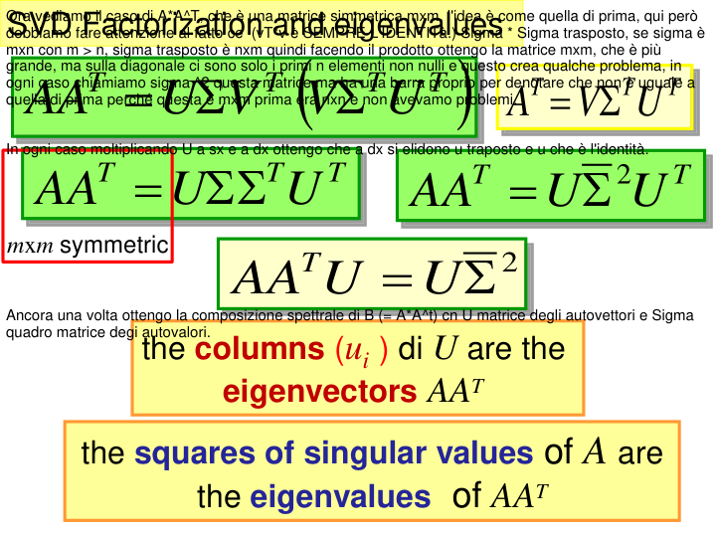

Il prof dice che è una parte un po intrigata, questi sono virtuosismi di come interpretare questi pord tra matrici. Concentriamoci prima sul prodtto blu.Vt la posso indicare come nella slide, cioè partizionata per righe, quando la moltiplico per sigma allora la prima riga di V^t è molt per sigma 1 la seoncda riga per sigma 2 etc.   
Quindi la molt da sinistra per sigma con una matr diagonale scala le righe secondo gli elementi sulla diagonale. Ovviamente quegli elementi a zero sono gli elementi del blocco nullo di sigma.

Questa matrice la otteniamo per righe ma possiamo organizzarla per colonne e le chiamo s1 s2 sn. Questa matrice la moltiplichiamo secondo la formula generale, da sx per U, A= U\* (s1,s2...sn) è un prod tra matrice e un vettore s e otteniamo quindi un vettore? (vedere cosa si ottiene)Us1,Us2 etc.   
Possiamo concludere quindi che ogni colonna di A è fatta dalla combinazione lineare delle colonne di U, ma U sono colonne ortonormali quindi di fatto dentro alle colonne di U c'è la base per il range di A.

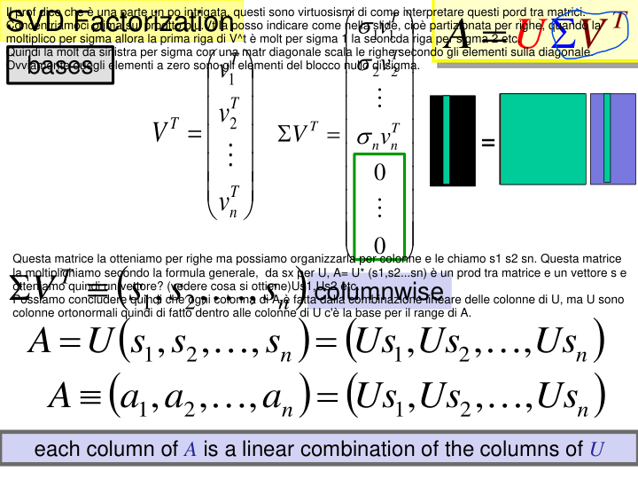

Quindi gli elementi del vettori Si sono le coordinate della i-sima colonna di A nella base costituita dalle colonne di U.  
Qundi le colonne di A sono facilmente determinabili perché basta calcolare sigma \* V^Te prendere le colonne.

Attualmente abbiamo visto che le colonne di A si ottengono combinando linearmente le colonne di U. Potremmo pensare che sia la stessa cosa della fattorizzazine QR, ma ci ricorda che nella QR non abbiamo info sulle righe. Con la prossima analisi avremo tutta l'info necessaria.

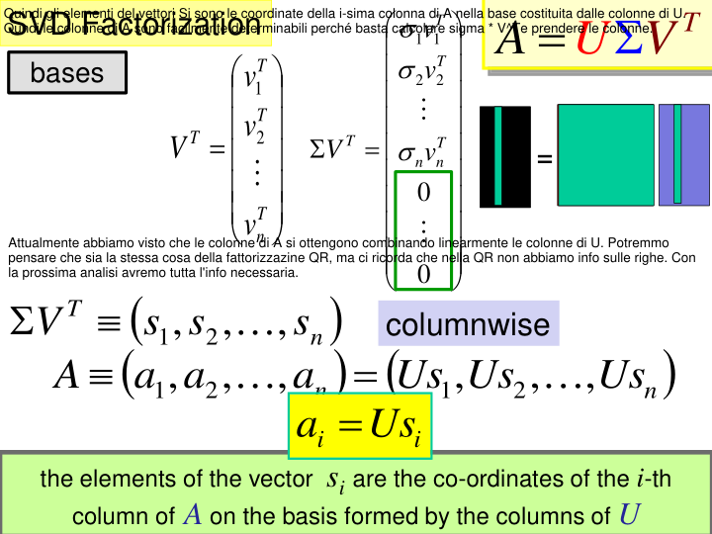

Consideriamo USigma. Parto da A partizionata per righe, poichè sigma sta a dx in questo caso scala le colonne, prima scalava le righe. Quindi la prima colonna è sigma 1 per u1, n-esima colonna sigma n é un. Similmente come prima non mi interessa che sia per colonne ma in questo caso lo prend per righe e chiamo yt dve yt1 è la prima colonna ma traposta quindi partizionata per riga.

Ricordiamo una proprietà del prod matrice \* matr che dice che la prima riga di A (in generale la i-esima riga di A) è una combinazione lineare delle righe di V^T, cioè le colonne di V, usando come coefficienti gli elementi delle righe di y.

Per ottenere le colonne di A basta moltiplicare V \* yi

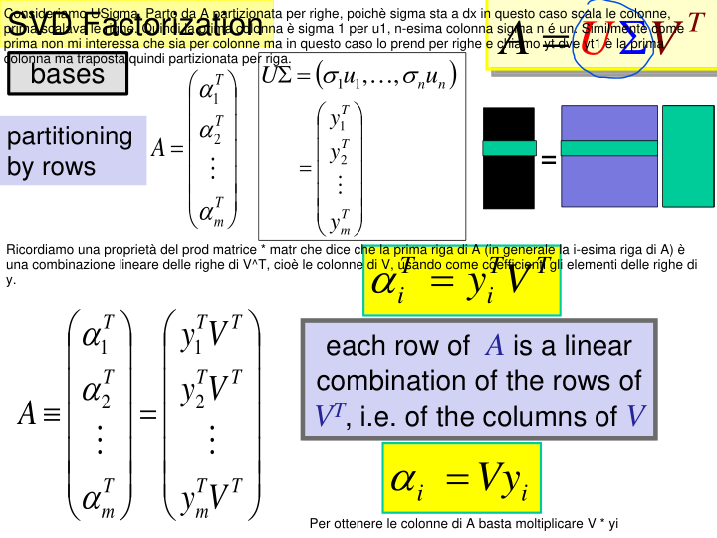

Quindi possiamo concludere che gli elementi del vettore yi sono le coordinate della i-sima riga di A nellla base costituta dalle colonne di V.

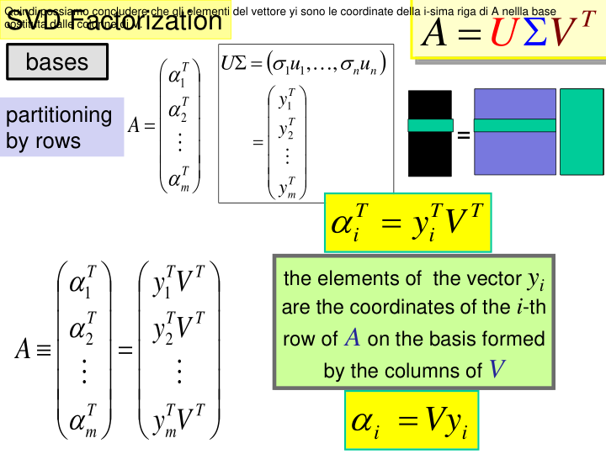

Ora supponiamo che A abbia rango r allora la mtrice U r formata dalle prime r colonne di U e la matrice Vr formata dalle prime r rifhe di R avremmo che vale uqella formula nella slide in vedrde do però Sigma r è formato ovviamente dai primi r elementi diagonali.

Quindi possiamo ricostruire A con solo gli R elementi di queste matrici. Anche perché gli r+1 esimo in poi in Sigma annulla tutto il prodotto.

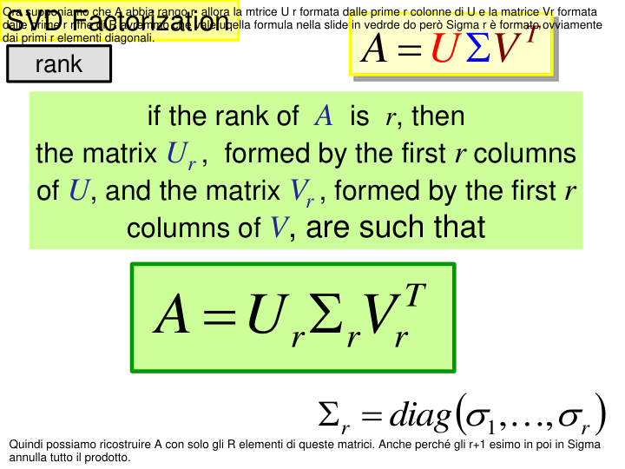

Questo è solo un esempio di quello che ha detto nella slide prima.

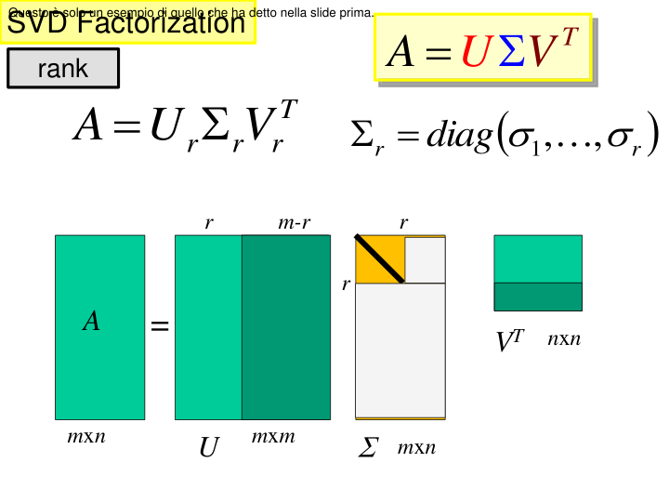

Questo è solo un esempio di quello che ha detto nella slide prima. Chiaramente cambia l'indice di colonna che non è più n ma R

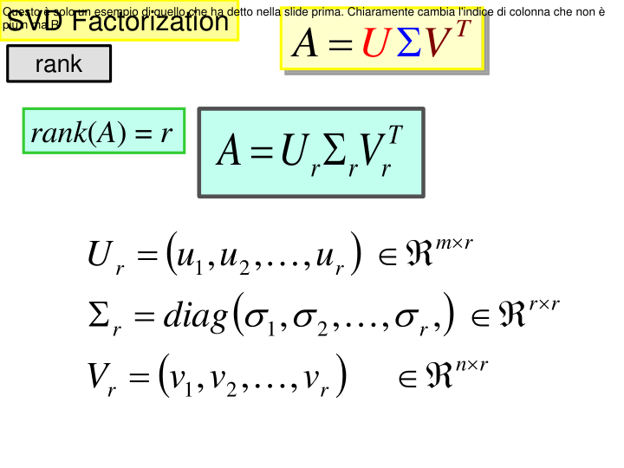

Questo è solo un esempio di quello che ha detto nella slide prima.

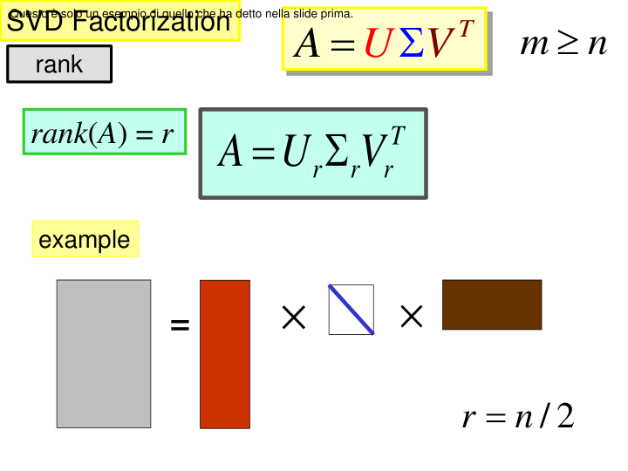

Abbiamo visto la fattorizzazione economy, la standard e quella in cui prendiamo il rango r come colonne di U e r colonne di V e il blocco quadrato non nullo grande R. questa con r utile se siamo interessato solo alla base dello spazio delle righe e delle oclonne, vediamo ora che U e V hanno anche altre info. Come detto le prime r colonne di U sono una base ortornomale dello spazio delle colonne di A cioè di range(A). Le prime r colonne di V osno una base ortornomale dello spazio delle righe di A cioè di range(A^t). Quindi ho immediatamente i proiettori ortogonali sullo spazio delle colonne che è Ur\*U^t mentre per le righe è Vr\*V^t

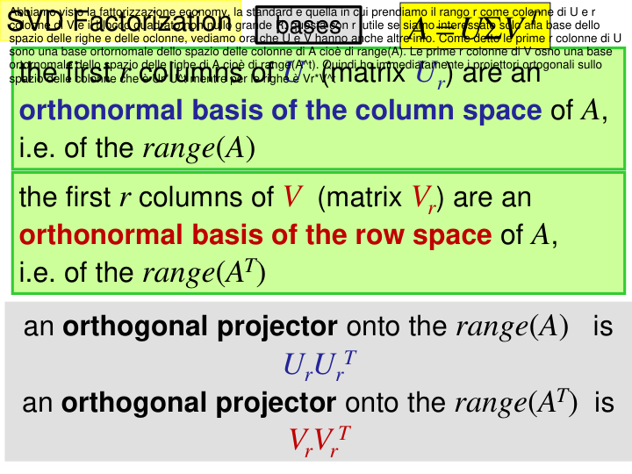

Qui non aggiunge niente di che, alla fine dice che otteniamo info come nella fattorizazzione QR ma di fatto qui abbiamo anche info sulle righe.

Come visto prima le righe di A lo otteniamo con la formula verde in basso.

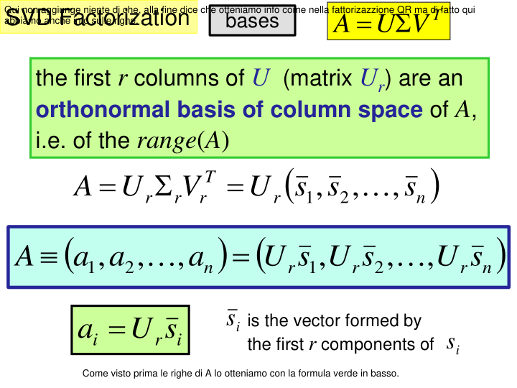

Qui non aggiunge nulla.

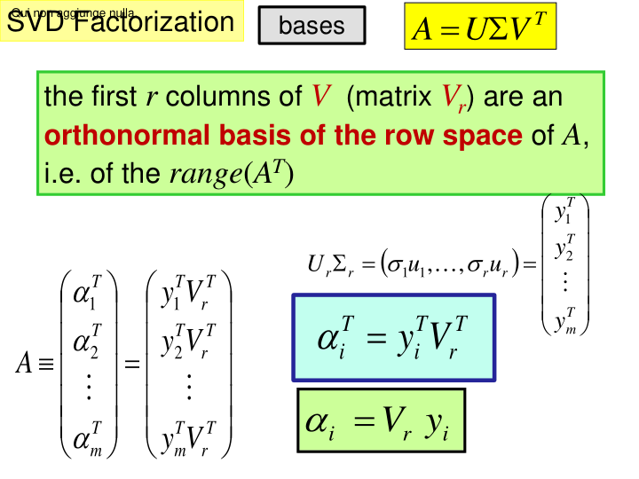

Ritornando alla fattorizzazione "completa", abbiamo visto prima che le prime r colonne di U e V sono una base ortogonale per lo spazio delle righe e delle colonne. Ma le ultime m-r colonne di U e V?

le ultime m-r colonne di U sono una base ortonormale del complemento ortogonale dello spazio delle colonne di A cioè dello spazio nullo di A trasposto.

le ultime n-r colonne di V sono una base ortonormale del complemento ortogonale dello spaziodelle righe di A, cioè lo spazio nullo di A

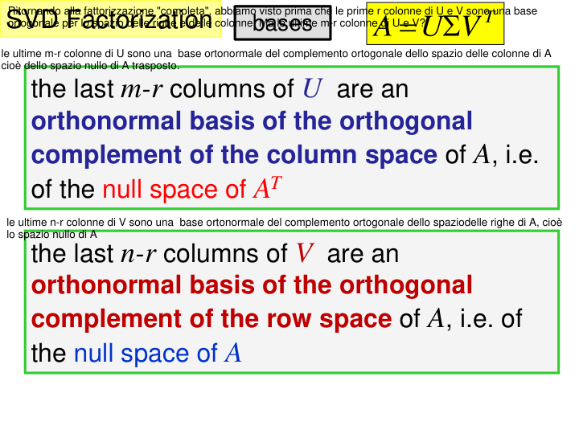

Spesso possiamo trovare altri modi di identificare la decomposizione spettrale. Moltiplichiamo V ambo i membri e otteniamo 2. A questo punto usiamo il prod matrice per matrice decomponendo con le colonne di vi il tutto è = alla i-esima col di u \* sigma i otteniamo quindi 3. Questo definizione ha un analogia con la definizione di autovalori e autovettori. . LO STESSO VALE PER LA TRASPOSTA

La slide dice praticamente che potremmo trovarci la fattorizzazione SVD in questo modo qui.

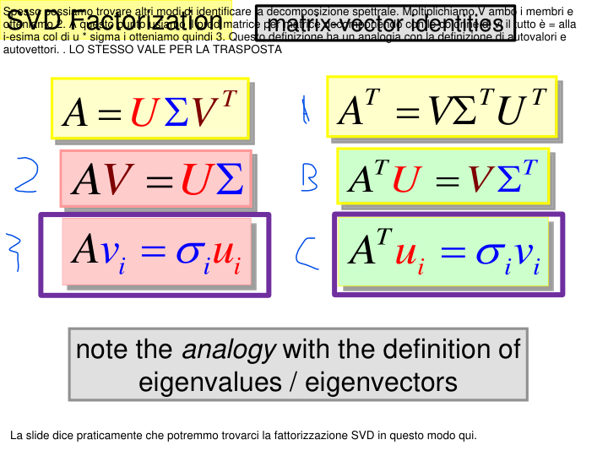

Questa è la parte centrale. Ricordiamo che se abbiamo il prod M = P\*T allora M lo possiamo scrivere sommando matrici di rango 1 che si ottengono come prodotto esterno con i-esima colonna di p \* iesima colonna di T,otteniamo la matrice di rango 1. Ora qui scaliamo le colonne di U moltiplicando ogni col di U per il corrispondente valore singolare. Quindi posso interpretare questo prodotto (usgima\*v trasposto) come somma di matrici di rango 1 e chiamo Ei l'iesimo addendo di questa somma, cioè Ei è il valore del prodotto esterno tra sigma e U e v trasposto ovviamente Ei è solo l'i-simo elemento sia di sigma che u che v traposto. Alla fine sommiamo le matrici e otteniamo A, avremmo i matrice tante quanto è il rango di A.  
E ha il rango 1.  
  
Questa slide di fatto mostra la forza della SVD. Lui ci dice che Ei incorpora anche i sigma ma i sigma hanno un certo ordine che è decrescente, questo significa che le prime matrici hanno più importanza delle ultime, di fatto la forza è che ordinale matrici di rango 1 in senso decrescente di importanza.

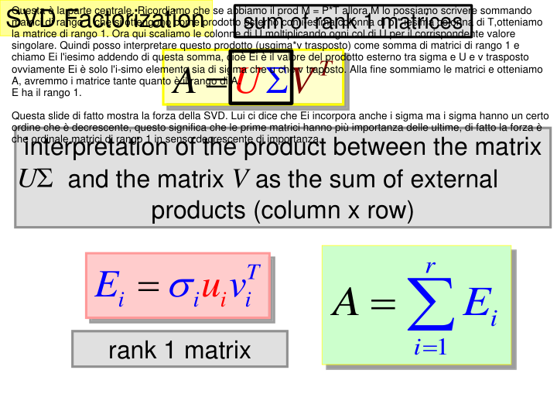

Su questa slide non si è soffermato perchè dice quello detto nella slide di prima.

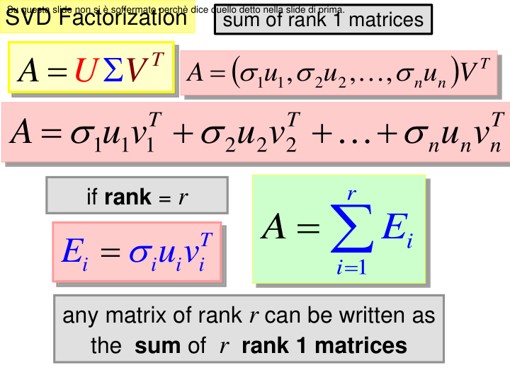

Ovviamente avremmo potuto fare la stessa cosa anche se A è trasposto ponendo Ei traposto = Fi

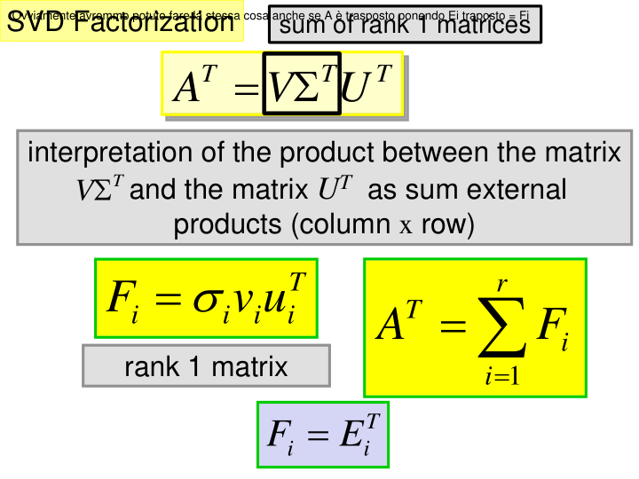

Abbiamo visto prima che con l'interpretazione del prodtto esterno possiamo vedere come somma di R matrici di rango 1, con r costruisco esattmanete R. Ma se ne prendo un k numero più piccolo di R? Allora avrà che Ak è un approssimazione di A, Ak è una matrice di rango K.   
Ak la possiamo scirvere nei due modi della slide.

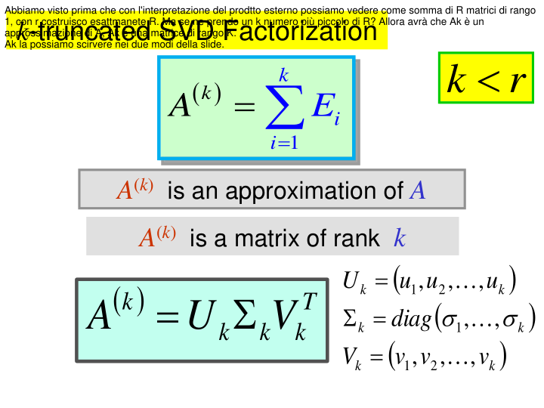

LA AK è la migliroe approssimazione di rango k di A. Inoltre nella slide calcola anche la differenza tra le due A, in norma di frobenius è la formula con la radice quadrata, cioè somma dei quadrati di sigma che vanno da k+1 fino ad r cioè sono i valori che abbiamo trascurato , mentre in morma due è sigma k+1. Quindi questo è l'approssimazione dell'errore . In nomra due la differenza è esattmanete il primo valore trascurato.

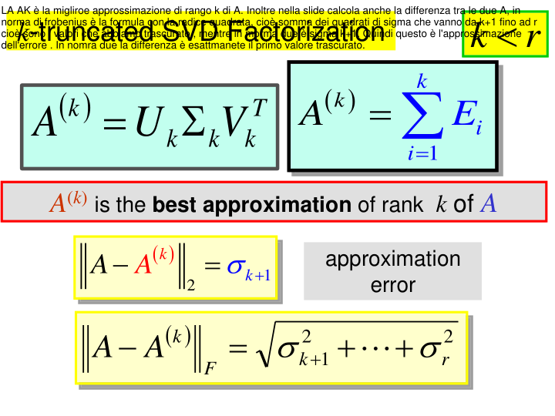

Qui da giusto degli accenni, in particolare ci dice che il calcolo delle matrice è ben condizionato

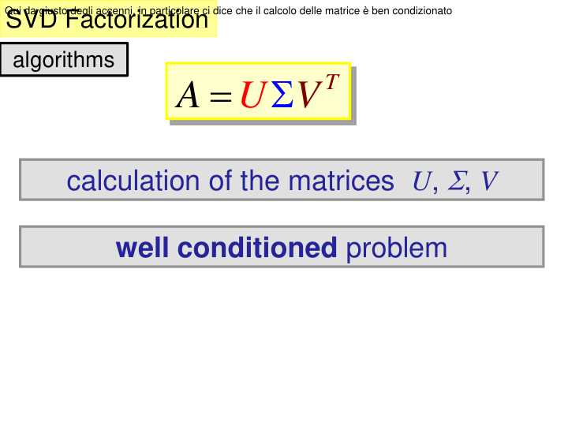

Ed esistono algirtmi abbastanza sofisticati, il primo è il caclolo degli autovalori e degli autovettori di A^T \* A, ma la cosa più efficiente e Golub Reinsch la cui complessità è quella nella slide. Quest'ultimo algoritmo è usato da svd di matlab.

cubicaa

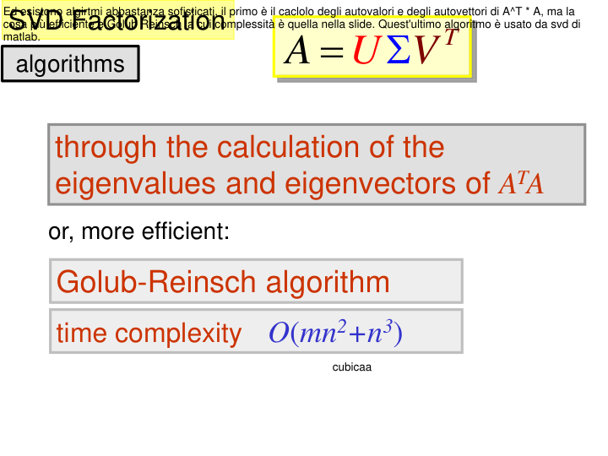

Qui mostra il calcolo degli autovalori e autovettori ma dice che non vuole rivederlo perché l'ha gia fatto all'inizio nella lezione apposita.

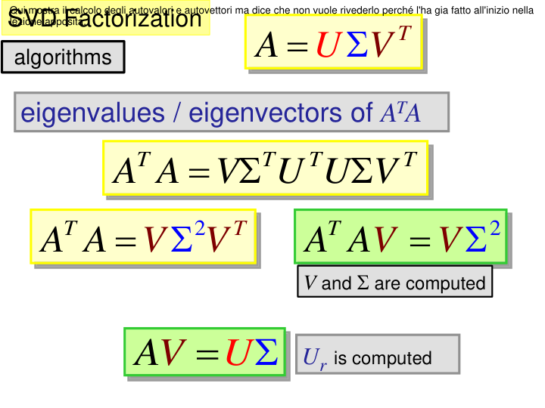

Questo lo ignora.

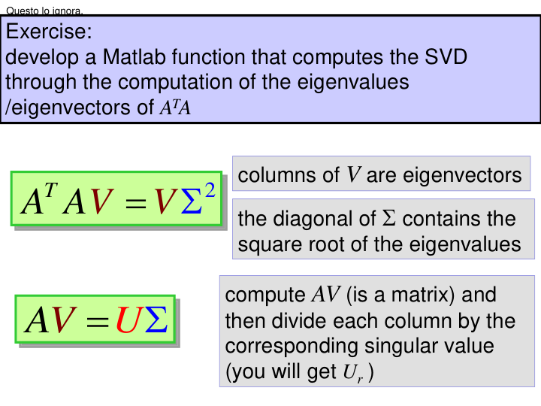

IGNORA.

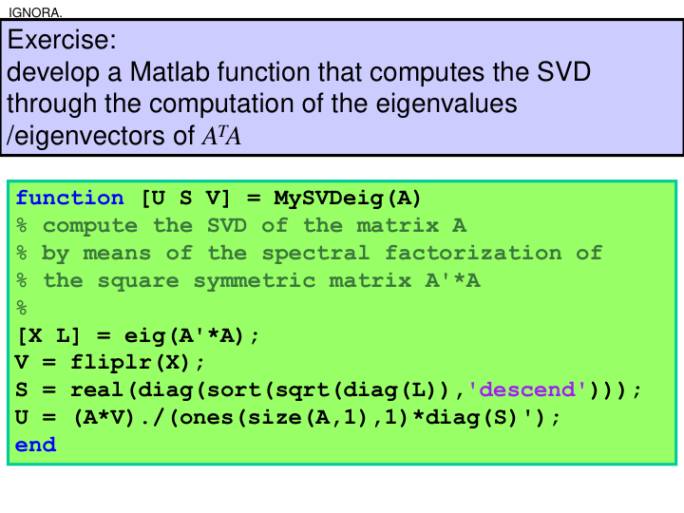

L'algoritmo di Golub si basa sulla trasformazione ortogonale della matrice A (una successione di trasformazioni che lavorano sia su righe che colonne di A) otteniamo un matrice bidiagonale superiore che chiamiamo B.Dopodichè con un metodo iterativo trasforma B in una matrice diagonale con matrici ortogonali che ci permette di non alterare i valori singolari.

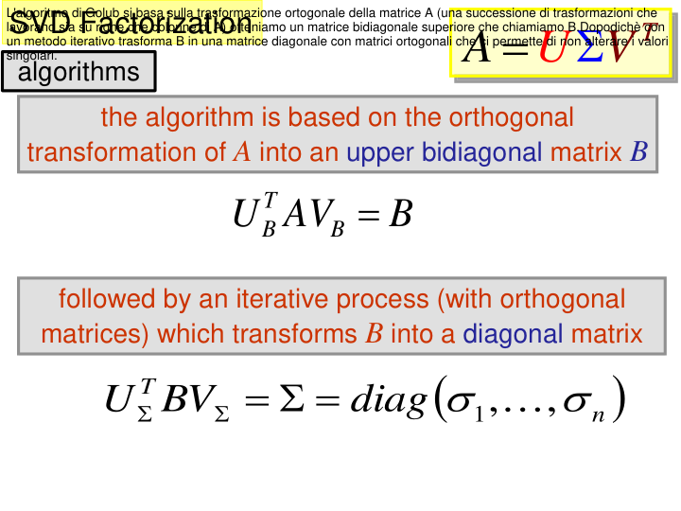

La composizione delle matrice U traposto sigma, V sigma, U traposto B e Vb danno luogo alle matrici U e V.ù  
Questa è solo un idea di massima e non ha dato nessuna ulteriore specifica.

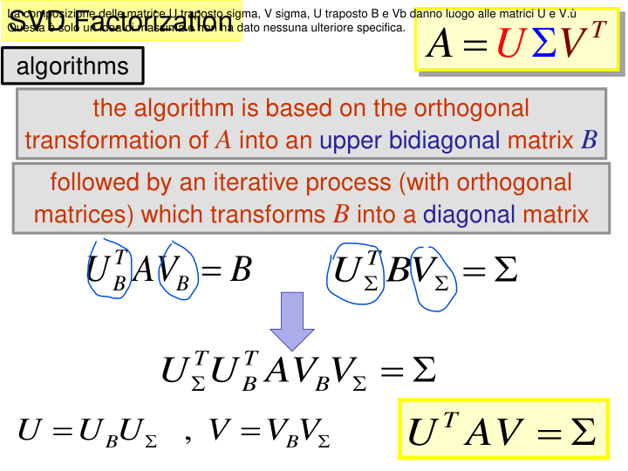

Questa slide mostra i software per il calcolo della SVD per le matrici piene e sparse.  
Anche matlab poii mette a disposizione un comando per le matrici sparse usando l'approssimazione K.

